Hvordan opprette ny kunde i Frigg

Registrere en ny kunde

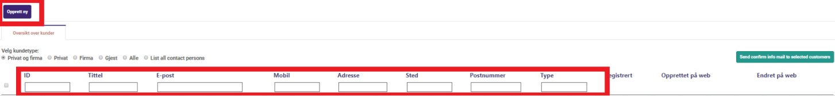
På kundekortet finner du en oversikt over alle dine netthandelsbrukere.
Det er mulig å endre kundeinformasjon, se kundeordre, eller se og administrere kundens spesifikke rabatter.
Du kan opprette en ny kunde ved å trykke «opprett ny»
Dette vil hente frem tomme kundeinformasjonsfelter hvor du kan skrive inn ønsket informasjon i feltene, og opprette en ny bruker til netthandelen manuelt.

Du kan velge mellom 2 ulike kundetyper
Privat – privatpersoner som registrerer seg direkte i nettbutikken
Firma - Bedriftskunder med organisasjonsnummer, normalt manuell registrering eller overført fra ERP system
Om en kunde registrerer seg selv, vil de automatisk havne i oversikten. Det finnes også mulighet for å få installert en integrasjon mot ERP-system som kan settes opp til å automatisk opprette brukere fra eksisterende kunderegister.

Oversikt over kunder
Velger du en kunde i listen vil du, som forklart tidligere, få opp felter for kundeinformasjon under oversikten. Her kan du redigere informasjonen om kunden, som kundetype, kontaktinfo, leveringsadresse, fakturaadresse og endre brukernavn og passord. Du kan velge kundegruppe, markere om kunden skal ha nyhetsbrev, eksportere kundeinformasjon og du har et valg for å kunne logge inn med brukerkontoen til kunden.
På denne måten kan du bistå kunden med å legge inn ordre i de tilfeller det er nødvendig.

Du kan logge inn som kunden ved å trykke på logg inn som kunde nederst på kundekortet.
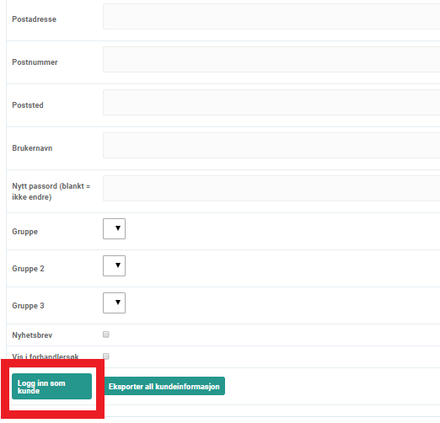
Merk at ved å trykke på «logg inn som kunde» vil du første gang få beskjed om at din nettleser har blokkert et pop-opp vindu. Du må gi nettleseren tillatelse til å åpne pop-up vinduer fra dettenettstedet

.

